成绩：

课程实践报告
方向课综合训练

题 目： 图形绘制系统的设计与开发

班 级：

学 号：

姓 名：

指导教师：

系主任：

计算机科学与技术学院

2021年6月15日

目 录
1功能要求 1
1.1 系统基本要求 1
1.2 系统功能 1
1.2.1 功能设计 1
1.2.2 功能结构 3
1.2.3 基础图元数据结构 4
2实现方法与技术 5
2.1 实现技术 5
2.2 实现方法 5
2.2.1 直线 5
2.2.2 圆 6
2.2.3 椭圆 8
2.2.4 贝塞尔曲线 9
2.2.5 B样条曲线 10
2.2.6 多边形 11
2.2.7 平行四边形 11
2.2.8 矩形 11
2.2.9 圆角矩形 12
2.2.10 填充矩形和填充多边形 12
2.2.11 裁剪 14
2.2.12 旋转 15
2.2.13 缩放 15
2.2.14 移动 15
2.2.15 选取图元和反向选取图元 16
2.2.16 上一步、下一步 16
2.2.17 更换颜色 16
2.2.18 画笔粗细 16
2.2.19 文件打开、保存、新建 16
2.2.20 画布 17
2.2.21 橡皮擦 17
3运行截图 18
3.1 初始界面 18
3.2 画点 18
3.3 直线 19
3.4 贝塞尔曲线 20
3.5 B样条曲线 21
3.6 圆 22
3.7 椭圆 23
3.8 矩形 24
3.9 多边形 25
3.10 填充矩形 26
3.11 填充多边形 27
3.12 平行四边形 28
3.13 圆角矩形1 29
3.14 圆角矩形2 30
3.15 矩形区域裁剪 31
3.16 多边形区域裁剪 33
3.17 移动 34
3.18 旋转 35
3.19 缩放 37
3.20 上一步、下一步 39
3.21 颜色 41
3.22 线宽 42
3.23 文件 44
3.24 橡皮擦 46
4设计结论和心得 48
4.1 设计结论 48
4.2 心得体会 48

1功能要求

系统基本要求
(1) 设计并实现一个图形绘制系统。
(2) 系统具有可视化界面，具有功能菜单；
(3) 系统包含的绘图功能：基本图形的绘制（直线、圆、椭圆、矩形、平行四边形、圆角矩形等）、多边形的绘制、曲线的绘制（Bezier曲线、二次B样条曲线等）、图形的裁剪、图形属性（线宽、线型）的设置、图形的擦除、图形的保存等功能。

系统功能
界面设计采用Qt开发工具，而绘图算法采用OpenGL实现。Qt作为目前比较流行的图形界面开发工具，对于设计者来说，各界面模块拖拽、操控方便，便于理解，其信号-槽机制也十分高效。OpenGL则是非常经典的图形编程语言，其渲染功能强大，不少游戏开发语言都是以OpenGL为内核渲染的。总体来看，需要实现的系统的主要功能为通过交互，绘制图形，并保存为.bmp 格式的文件。而无论是哪种绘图算法，本质上来说，都是在决定哪些位置的像素点应该被置为当前画笔的颜色。

功能设计
以下简单说明系功能所需操作和算法。
（1）直线。采用Bresenham算法。用户点击画板上两点绘制直线。
（2）圆。采用中点Bresenham画圆算法。用户点击画板上两点绘制圆，第一点为圆心，第二点为圆上一点。
（3）椭圆。采用中点Bresenham画椭圆圆算法。用户点击画板上三点绘制椭圆，第一点为椭圆圆心，第二点为长轴上的一个端点，第三点为短轴上的一个端点。
（4）矩形。相当于用Bresenham算法绘制多条直线。用户点击画板上两点绘制矩形，第一点为对角线起点，第二点为对角线终点。
（5）平行四边形。相当于用Bresenham算法绘制多条直线。用户点击画板上两点绘制平行四边形，第一点为对角线起点，第二点为对角线终点。
（6）圆角矩形。相当于Bresenham算法绘制直线与中点Bresenham画圆算法结合。用户点击画板上两点绘制圆角矩形，第一点为对角线起点，第二点为对角线终点。
（7）多边形。相当于用Bresenham算法绘制多条直线，最后闭合。单击即为选定一个顶点，直到按下右键为止并至少有三个顶点将开始画多边形。
（8）Bezier曲线。利用三次贝塞尔曲线数学公式通过四个控制点拟合。单击四次即为选择了四个点，选择了四个点后自动画曲线。
（9）B样条曲线。利用三次B样条曲线数学公式通过四个控制点拟合。单击四次即为选择了四个点，选择了四个点后自动画曲线。
（10）图形填充。采用有效边表算法。包含填充矩形和填充多边形，操作方法和画矩形和多边形一致。
（11）图形裁剪。采用中点分割算法。包含矩形裁剪和多边形裁剪，操作方法和画矩形和多边形一致，画出裁剪区域后按下删除键进行裁剪。
（12）线宽设置。通过用户设置画笔粗细参数实时改变画点大小。
（13）颜色设置。调用系统调色板获取R,G,B分量设置。
（14）选取图元。左键点击需要选择的图元的轮廓来选择一个同时画好的基本图元，被选中区域被标记为黑色。
（15）图形旋转。根据用户设置角度，改变点的坐标，绕图元中心旋转。
（16）图形缩放。根据用户设置缩放倍数，改变点的坐标，以图元为中心缩放
（17）图形擦除。用户选择图元进行删除或利用橡皮擦（本质是白色画笔）擦除。
（18）文件打开保存。根据BMP格式实现文件的打开与保存。
（19）画面清除。通过新建画布实现。
（20）撤销和恢复。点击上一步撤销，下一步恢复。

功能结构
各模块功能结构如下图1所示：
界面按钮
文件
新建
退出
编辑
撤销
恢复
插入
画点
直线
曲线
圆
打开

保存

贝塞尔曲线

B样条曲线

圆
椭圆

矩形
多边形
平行四边形
圆角矩形1
圆角矩形2

多边形

填充矩形
填充
填充多边形

矩形区域
区域
移动
多边形区域
选择
变形
缩放

删除
旋转
颜色
橡皮擦

画笔粗细

图1 功能结构图

基础图元数据结构
所有图元都是以点为基础图元进行绘制，其中有效边表需要另建数据结构。
点数据结构：
struct Entity{//每个点的属性
double x; //x坐标 左下角为0，0 下同
double y; //y坐标
double color[3]; //画笔颜色
unsigned size; //画笔粗细
unsigned pid; //图元编号
bool chosen; //是否被选定};

边数据结构：
struct Edge{
int ymax; //最大纵坐标值
double x; //当前横坐标
double dx; //斜率
Edge *next; //下条边};

2实现方法与技术

实现技术
为实现上述设计，采用C++语言、OpenGL语言，Qt Creator4.0.3开发环境。具体采用的技术如下：
（1）Qt设计交互界面。
（2）利用信号-槽机制在回调函数中用OpenGL语言操作图元。
（3）橡皮筋绘制技术。
（4）双缓冲技术。
（5）Bresenham算法、中点Bresenham圆生成算法、中点Bresenham椭圆生成算法、扫描转换法、有效边表法、中点分割算法等。
（6）文件相关操作。

实现方法

直线
绘制直线采用Bresenham算法，左键第一次按下即为开始点，第二次按下即为结束点，如果第二次不松开并拖动可以修改结束点的位置为当前鼠标位置。松开后，依然可以通过按下右键并拖动鼠标修改结束点的位置。。
从最简单原始的无优化的出发如图2-1所示:
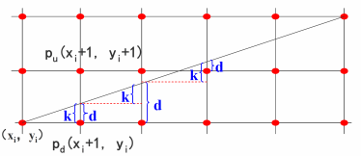
图2-1 无优化的Bresenham算法
其中红色的是像素点, 更新步骤为d = d + k, 如果d ≤ 1, d− = 1。下一个像素点取法如图2-2所示:
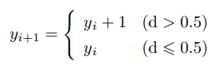
图2-2 下一个像素点取法
一步一步优化:
1. 修改为判断符号: 判断e = d − 0.5的符号即可;
2. 去除浮点运算并进一步化简: 又k = dy/dx, 在所有更新式两端同乘2∆x, e= −∆x, 更新步为: e = e + 2∆y0, 如果e > 0, 则将x,y更新为x + 1, y + 1, e = e − 2∆x; 如果 e < 0, 则将x, y更新为x + 1, y。如图2-2所示。
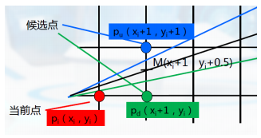
图2-3 Bresenham算法决策过程
设起始点到终点坐标为(x0, y0),(x1, y1),(x2, y2), . . . ,(xn, yn)，第k步的决策参数为pk， 递推公式如下图2-4所示：
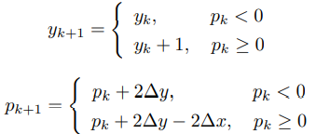
图2-4 递推公式
以斜率|m| < 1为例：
1. 计算∆x = xk − x0, ∆y = yk − y0；
2. 绘制直线左侧的起始点(x0, y0)，并计算初始决策变量p0 = 2∆y − 2∆x；
3. 根据上述递推公式从x0开始，x递增1，并计算当前y和决策变量p，直至xk。对于斜率大于1的情况，递推公式中yk+1与yk的关系改为xk+1与xk的关系。
算法伪代码:
Data: y = mx + b
Result: draw line
1 initialization;
2 Bresenham画线(line, color) ;
3 输入线的两个端点，并将左端点存在(x0, y0)中 ;
4 将(x0, y0)装入帧缓冲器，画第一个点 ;
5 计算常量：△x、△y、2△y和2△y-2△x， ;
6 起始位置(x0, y0)的决策参数p0计算为：p0=2△y - △x ;
7 while ∆x >= 0 do
8 从k=0开始，在每个离散取样点xk处，进行下列检测：;
9 若pk < 0，画点(xk + 1, yk) ;
10 pk + 1 = pk + 2∆y ;
11 若pk > 0，画点(xk + 1, yk + 1) ;
12 pk + 1 = pk + 2∆y − 2∆x ;
13 k = k + 1 ;
14 end
简单地说,斜率的绝对值大于或小于1决定离散取样方向; 起始端点决定直线生成方向和相应坐标值的增量正负;水平线(∆y = 0)、垂直线(∆x = 0)和对角线|x| = |y|则直接装入帧缓冲器，无需进行画线算法处理。

圆
左键第一次按下即为圆心，第二次按下即为圆周上的点，如果第二次不松开并拖动可以修改圆周上的点的位置为当前鼠标位置。松开后，依然可以通过按下右键并拖动鼠标修改圆周上的点的位置。
绘制圆采用中点Bresenham圆生成算法。
基本思想: 避免平方根运算，直接采用像素与圆距离的平方作为判决依据。通过检验 两候选像素中点与圆周边界的相对位置关系(圆周边界的内或外)来选择像素。
算法过程: 首先定义: fcircle(x, y) = x 2 + y 2 − r 2 , 圆边界上具有半径r的点(x, y)满足 方程：fcircle(x, y) = 0, 任意点(x, y)与圆周的相对位置关系可由对圆函数符号的检测来决 定, 例如: fcircle(x, y) < 0,(x, y)位于圆边界内, 其他情况同理可得。决策过程如下图2-5所示。
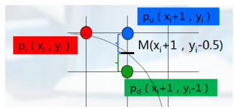
图2-5中点Bresenham画圆算法决策过程
中点圆生成算法中圆函数的检测在每个离散取样位置上对两候选像素中点进行。将 圆函数作为决策参数。第k个决策参数是圆函数在两候选像素中点处求值，如下图2-6所示:
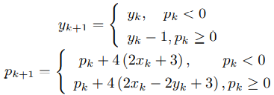
图2-6 决策参数公式
算法处理技巧: 给定半径为r和圆心在(xc, yc)的圆,
（1）运用平移：先计算出圆心在原点(0,0)的圆像素位置，再将xc加到x和yc加到y而平移到圆心在(xc, yc)的圆。
（2）利用对称： 先计算第一像限从x = 0到x = y圆弧段(曲线斜率从0变化到-1)的像素位置，而后利用对称性计算其它七个八分之一圆弧的位置。
决策参数判断过程: 根据决策参数判断：假如pk < 0，中点在圆周边界内，扫描线yk上的像素(高像素)接近于圆边界，选择像素位置(xk + 1, yk)；假如pk > 0，中点位于圆周边界外，扫描线yk − 1的像素(低像素)接近于圆边界，选择像素位置(xk + 1, yk − 1)。
算法伪代码:
Data: 圆心坐标, 半径
Result: 画出圆
1 initialization;
2 圆心正上方的点(xc + x0, yc + y0)，即(xc, yc + r), 计算初始决策参数 p0 = 5 − 4r ;
3 while xk < yk do
4 在xk处按照公式1 进行计算，得到yk+1与pk+1，并绘制 点(xc + xk+1),(yc + yk+1) ;
5 对称到其他7 8圆得到相应的对称点并绘制 ;
6 end

椭圆
左键第一次按下即为椭圆心，第二次按下即为长轴的一个端点，第三次按下即为短轴的一个端点，如果第三次不松开并拖动可以修改短轴上的点的位置为当前鼠标位置。松开后，依然可以通过按下右键并拖动鼠标修改短轴上的点的位置。
绘制圆采用中点Bresenham椭圆生成算法。
可以类比圆生成算法, 注意到椭圆的隐式方程:
F(x, y) = b^2*x^2 + a^2*y^2 – a^2*b^2
下面图示与中点圆生成算法的一些细微差别, 这里着重以第一象限圆弧下半部分为例如下图2-7所示:
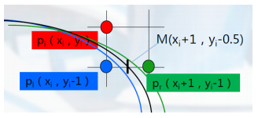
图2-7第一象限椭圆弧下半部分判别方法
构造如下判别过程如下图2-8所示
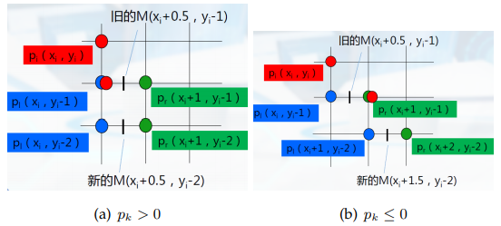
图2-8 误差项递推
算法伪代码：
Data: 圆心坐标, 长轴, 短轴
Result: 画出椭圆
1 initialization;
2 第一象限依据椭圆切线斜率是否大于1分为两个区域 ;
3 记椭圆中心(xc, yc)和长短轴径rx 和 ry ;
4 计算 (xc, yc) ⇒ (0, ry) ;
5 计算决策参数初始值 p0 = ry^2 – rx^2*ry + rx^2/4 ;
6 if 在区域一 then
7 由 pk = f(xk+1,yk-1/2)=ry^2*(xk+1)^2+rx^2(yk-1/2)^2-rx^2*ry^2;
8 foreach k (2*ry^2*x ≥ 2rx^2*y) do
9 更新:pk+1 = pk + 2ry^2*xk + 3ry^2 , pk < 0
pk+1 = pk + 2ry^2*xk − 2rx^2*yk + 2rx^2 + 3r^2*y , pk ≥ 0 ;
10 end
11 end
12 if 在区域二 then
13 由 pk = f(xk+1/2,yk-1)=ry^2(xk+1/2)^2+rx^2(yk-1)^2-rx^2*ry^2
14 foreach k do
15 更新: pk+1 = pk − 2rx^2*yk + 3rx^2 , pk > 0
pk+1 = pk + 2ry^2*xk − 2rx^2*yk + 2ry^2 + 3rx^2 , pk ≤ 0 ;
16 end
17 end
18 对称变换到其他三个象限;

贝塞尔曲线
单击四次即为选择了四个点，选择了四个点后自动画曲线。如果第四次不松开并拖动可以修改最后一个点的位置为当前鼠标位置。松开后，依然可以通过按下右键并拖动鼠标修改最后一个点的位置。
贝塞尔曲线是线性插值的结果, 一个比较直观的理解，如图2-9所示:
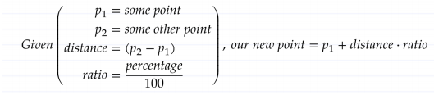
图2-9 贝塞尔曲线定义
线性插值的比例是变化的，如下图2-10所示:
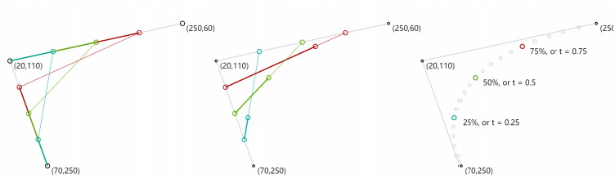
图2-10 贝塞尔曲线的线性插值
直观上看, 就是线上比例从0变成1的过程. 具体点说, 以下就是Bezier曲线的数学形式:二次（图2-11）与三次贝塞尔曲线（图2-12）
图2-11 二次贝塞尔曲线公式
图2-12 三次贝塞尔曲线公式
下面给出三次贝塞尔曲线矩阵形式，如图2-13所示
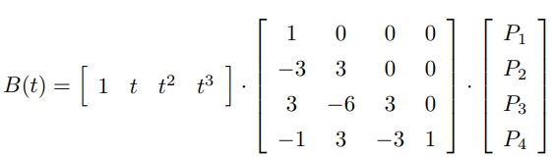
图2-13 三次贝塞尔曲线矩阵形式

B样条曲线
单击四次即为选择了四个点，选择了四个点后自动画曲线。如果第四次不松开并拖动可以修改最后一个点的位置为当前鼠标位置。松开后，依然可以通过按下右键并拖动鼠标修改最后一个点的位置。
样条就是分段连续, 整条曲线用一个完整的表达形式，但内在的量是一段一段的, 让 基函数支撑区间不覆盖所有。k阶B样条的数学表达式，如图2-14所示:
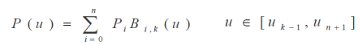
图2-14 k阶B样条曲线数学表达式
注意这里的参数取值。并且k与n无关。Bi,k(u)称为k阶（k-1次) B样条基函数，k是刻画次数的, 其中k可以是2到控制点个数n+1之间的任意整数。相比Bernstein基函数, B样条的基函数也是多项式, 但是比较复杂比较有特点而已。
de Boor-Cox 递推定义，如图2-15所示:
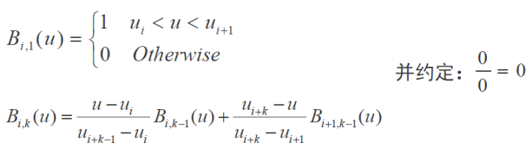
图2-15 递推定义
二阶B样条，如图2-16所示:
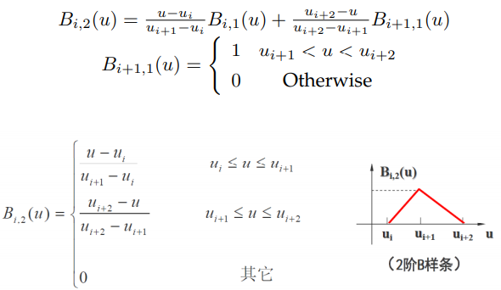
图2-16 二次B样条定义
二次B样条曲线公式，如图2-17所示：
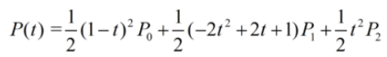
图2-17 二次B样条曲线公式
三次B样条曲线公式，如图2-18所示：
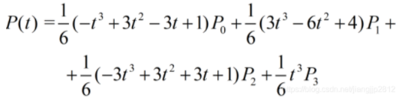
图2-18 三次B样条曲线公式
B样条曲线函数的性质：
1、局部性： k阶B样条曲线上的一点至多与k个控制顶点有关，与其它控制顶点无关移动曲线的第i个控制顶点Pi，至多影响到定义在区间上那部分曲线的形状，对曲线 其余部分不发生影响。
与Bezier曲线一致的几个性质:
2、变差缩减性：设平面内n+1 个控制顶点构成B样条曲线P(t) 的特征多边形。在该平面内的任意一条直线与P(t)的交点个数不多于该直线和特征多边形的交点个数
3、几何不变性：B样条曲线的形状和位置与坐标系的选择无关
4、凸包性：B样条曲线落在控制点Pi构成的凸包之中。其凸包区域小于或等于同一 组控制顶点定义的Bezier曲线凸包区域。
凸包性导致顺序k+1个顶点重合时，由这些顶点定义的k 次B样条曲线段退化到这一个重合点；顺序k+1个顶点共线时，由这些顶点定义的k次B样条曲线形状是直线。

多边形
单击即为选定一个顶点，直到按下右键为止并至少有三个顶点将开始画多边形。若按住右键不松，则可以修改最后一个顶点的位置为当前鼠标位置，并重新绘制。
多边形由多条直线组成，所以，一个多边形可以通过多次使用直线生成算法来完成。具体来说，就是对于按顺序给定的多边形的一系列顶点，依次在两点间使用直线生成的算法来生成多边形的某条边（调用Bresenham 算法）。最终，第一个点和最后一个点之间再生成一条直线，即可完成整个多边形的生成。

平行四边形
左键第一次按下即为对角线起点，第二次按下即为终点。如果第二次不松开并拖动可以修改终点的位置为当前鼠标位置。松开后，依然可以通过按下右键并拖动鼠标修改终点的位置。
平行四边形由四条直线组成，所以，一个平行多边形可以通过四次使用直线生成算法来完成。具体来说，就是对于按顺序给定平行四边形对角线的两个顶点，可以根据边长计算出另外两个顶点坐标，依次在四点间使用直线生成的算法来生成平行四边形的某条边（调用Bresenham 算法）。其中，由于用户按下对角线两个顶点顺序和相对位置的不同，生成的平行四边形倾斜方向也会不同，可以利用对角线两个顶点横坐标大小比较确定倾斜方向。

矩形
左键第一次按下即为对角线起点，第二次按下即为终点。如果第二次不松开并拖动可以修改终点的位置为当前鼠标位置。松开后，依然可以通过按下右键并拖动鼠标修改终点的位置。
矩形由四条直线组成，所以，一个矩形可以通过四次使用直线生成算法来完成。具体来说，就是对于按顺序给定矩形对角线的两个顶点，可以计算出另外两个顶点，依次在四点间使用直线生成的算法来生成矩形的某条边（调用Bresenham 算法）。由于矩形不存在倾斜方向，任意的对角线顶点顺序生成的矩形都是一样的，不需额外判断顶点相对位置。

圆角矩形
圆角矩形由四条直线和四个四分之一圆组成，所以，一个矩形可以通过四次使用直线生成算法和四次使用圆生成算法来完成。具体来说，就是对于按顺序给定圆角矩形的矩形框的对角线的两个顶点和给定的圆半径，可以计算出直线顶点和圆心顶点，依次使用直线生成的算法来生成矩形的某条边（调用Bresenham 算法），依次使用圆生成的算法来生成圆（调用中点Bresenham 算法）。由于画的是四分之一圆，而中点Bresenham 算法是画出八分之一圆，其他圆弧由对称性画出，可以选择不画某些部分圆弧，形成正确的圆角矩形。各顶点计算如下图2-19所示，其中(x1,y1),(x2,y2)是由用户点击生成的两个顶点，r默认为10。
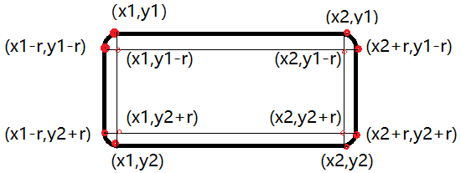
图2-19 圆角矩形各点坐标

填充矩形和填充多边形
单击即为选定一个顶点，直到按下右键为止并至少有三个顶点将开始画多边形。若按住右键不松，则可以修改最后一个顶点的位置为当前鼠标位置，并重新绘制。
算法基本过程: 通过输入多边形的顶点信息, 处理并求出内部的各个像素, 输出多边形顶点表示转换成的内部像素点阵表示, 需要快速准确地求出扫描线与多边形边界的交点。
（1）求交点：确定其与多边形边的交点位置(一般，有偶数个交点)；
（2）按横坐标排序：将这些交点沿扫描线按横坐标值自左至右排列；
（3）配对存储：自左至右分对存贮；
（4）取整和填充：对交点坐标取整，并给每对交点间扫描线区段内的像素点的帧缓冲器位置设置指定填充颜色。
算法原理: 以扫描线与多边形边界的交点为界限, 对每条扫描线依次处理. 确定扫描线 与多边形的交点位置. 具体来说: 在求出内部的各个像素之后,将其颜色值写入帧缓冲器中的相应单元。一般情况下,扫描线从奇数点进入,偶数点退出,即与扫描线相交的边有偶数条,对这些交点进行存储管理,就可以给每对交点间区间段内对应的像素点的帧缓冲器位置设置指定的填充颜色。总体来说,多边形扫描转换填充算法通过求得扫描线与多边形边界的交点, 通过对交点的存储管理并填充交点间区段的颜色。
扫描转换填充求交增量计算: 由直线连贯性(更新桶内x值依据)。沿一条边从一条扫描线到下一条扫描线的斜率为常数。确定交点数目: 标识相交边与扫描线的相对位置/拓扑关系。
相交点数判定：
（1） 扫描线穿过这个顶点时视为与偶数条边相交, 如果共享顶点的两条边位于扫描线的同侧。
（2）扫描线穿过这个顶点时必须经过额外处理才能正确确定内部像素点, 如果共享顶点的两条边位于扫描线异侧。
顶点相交处理: 缩短多边形某些边，分离应计为一个交点的顶点。顺或逆时针方向处 理多边形边界中的非水平边。对任一条边，检测该边与下一条非水平边共享顶点时是否有单调递增或递减的端点y值。若有，将较低一条边缩短一个单位值。以保证通过这两条边共享顶点的扫描线仅产 生一个交点：1)若两条边端点y值单调递增，当前边较高端点y值缩短一个单位；2) 若两条 边端点y值单调递减，跟随边较高端点y值缩短一个单位。
扫描转换填充数据结构:
（1）扫描线桶(y桶)。存储第i条扫描线. 按下端点y坐标值对多边形所有边进行y桶分类。对于每一个桶内, 由链表进行存储, 按照x值或者∆x值递增顺序排列而成。
（2）活跃边表. 记录多边形边沿扫描线的交点序列, 关于每条扫描线与交点的信息. 对第k条扫描线, 边表可从有序边表中生成, y桶对应于当前扫描线以下类c(c = 1, 2 . . . k−1)所 有边插入活跃边表; 删除满足ymax < yk的边; 其它边的x域根据xk + 1 = xk + ((yk − yc)/m)确定交点。活跃边表中的每个节点包含该边最大y值、与扫描线交点的x坐标值和边斜率倒数。
边表（ NET）: 为了方便活性边表的建立与更新，需构造一个边表，用来存放多边形的边的信息。
（1）首先构造一个纵向链表，链表的长度为多边形所占有的最大扫描线数，链表的 每个结点，称为一个吊桶，对应多边形覆盖的每一条扫描线.
（2）NET挂在与该边低端y值相同的扫描线桶中。也就是说，存放在该扫描线第一 次出现的边。
伪代码：
扫描转换填充算法
Data: Polygon information
Result: Filled polygon
1 initialization;
2 Polygonfill(EdgeTableET, COLORREF color) ;
3 y = 边表ET中各登记项对应的y坐标中最小的值 ;
4 活跃边表AET初始化为空表 ;
5 while ET表中仍有扫描线未被处理 do
6 //处理ET表中的每一条扫描线 ;
7 将ET中登记项 y对应的各“桶”合并到表AET中，将AET中各桶按x坐标递增 排序 ;
8 在扫描线y上，按照AET表提供的 x 坐标对，用color实施填充 ;
9 将AET表中有 y = ymax 的各项清除出表 ;
10 对AET中留下的各项，分别将x换为 x+1/m，这是求出AET中各边与下一条扫 描线交点的x 坐标 ;
11 由于前一步可能破坏AET表中各项 x 坐标的递增次序，故按 x 坐标重新排序 ; 12 y=y+1，处理下一条扫描线 ;
13 end
改进的扫描线多边形填充算法，引进新的数据结构来避免求交运算。
活跃边表(AET)：把与当前扫描线相交的边称为活跃边，并把它们按与扫描线交点x坐标递增的顺序存放在一个链表中。下图2-20中活跃边就是p1p4, p2p3。
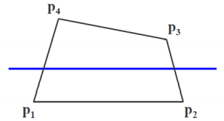
图2-20 活跃边
活跃边表里结点内容:
x：当前扫描线与边的交点坐标。
∆x: 从当前扫描线到下一条扫描线间x的增量。
ymax: 边所在的最大扫描线值，通过它可以知道何时才能“抛弃”该边
∆x:
k = ∆y/∆x = (yi+1−yi )/(xi+1−xi) , yi+1 − yi = 1因为是两条扫描线之间
xi+1 − xi = 1/k ⇒ xi+1 = xi + 1/k ⇒ ∆x = 1/k

裁剪
使用的是中点分割算法。
算法思想：设要裁剪的线段是P1P2。中点分割算法可分成两个平行的过程进行，即从P1点出发找出离P1最远的可见点，和从P2点出发找出离P2最远的可见点（图中的A点）。这两个可见点的连线就是原线段的可见部分。
算法步骤
(1)以P1出发，检测点P2是否在窗口内，若是，即是所求点；若不转(2)
(2)检测点P1P2是否在同一外侧，若是，则不在窗口内；返回；不转(3)
(3)求出该直线段的中点P3。检测P3与P1P2的关系：
若中点P3在窗口内，用P3代替P1；重复步骤(3)；
若中点P3不在窗口内，判断P3与P2的关系，
若P3、P2在同侧外面，则用P3代替P2，即丢掉P2P3段；
若不在同侧外面，则用P3代替P1，重复步骤（3）。直到满足误差条件，则该中点就是该线段落距离P1最远的可见点。
(4)重复步骤（2）-（3），求出另一个端点P2的最远可见点坐标。
举例说明：如图2-21，XL=2，XR=8，YH=5，YB=2，P1（0,5），P2（8,1）
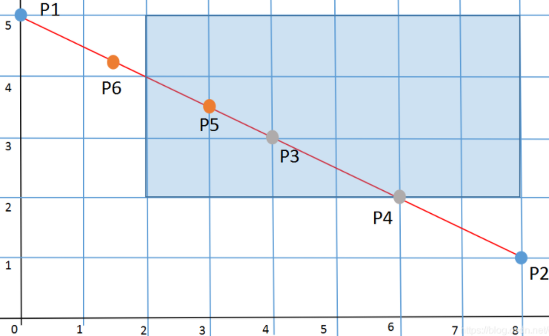
图2-21 裁剪过程举例
先求P1 的最远可见点：首先得到此时中点 P3（4,3），由于 P3 为窗口内部点，因此用P3代替 P1 。继续求 P3P2 的中点，得到 P4（6,2），P4为窗口边界点，所以 P4 就是P1的最远可见点（之后，用P4代替P2）。
再求 P4（即更新后的P2） 的最远可见点：首先得到 P1P4 的中点 P5（3,3.5），由于P5为窗口内部点，因此用 P5代替P4。继续求 P5P1 的中点，得到 P6（1.5 , 4.25）。由于 P6 是窗口外的点，P1P6 为完全不可见，可以去掉，因此用 P6 代替 P1....... 这样一直循环下去，直到某次所求线段中点与该线段两端点的距离小于规定精度。

旋转
弹出对话框，让用户输入旋转角度（-180°-180°）。
图元中点在旋转中体现了作用。对于直线、圆、椭圆来说，中点很好找。对于多边形和曲线，它们的中点被设为图元的算术平均中心，即上下左右边界顶点平均值。
对于点（x，y）绕（xmid，ymid）旋转得到（x’，y’），基本方法是：
X’=xmid+(x-xmid)*cosθ-(y-ymid)*sinθ
Y’=ymid+(x-xmid)*sinθ+(y-ymid)*cosθ
同样地，对于每个图元，把它们的关键点绕中心旋转。然后重新生成点集。

缩放
弹出对话框，让用户输入缩放倍数（0-1000 %）。
图元中点在缩放中体现了作用。对于直线、圆、椭圆来说，中点很好找。对于多边形和曲线，它们的中点被设为图元的算术平均中心，即上下左右边界顶点平均值。
对于点（x，y），绕中点mid按比例ratio变化：
X’=x_{mid}+(x-x_{mid})*ratio
Y’=y_{mid}+(y-y_{mid})*ratio
如果直接把每个点进行旋转的话会产生不连续/圆滑的线条，所以应当把图元的关键点按中心缩放后，重新生成需要绘画的点集。

移动
选中图元后，拖动进行移动。
平移较为简单，定义Offset=（a，b），则：
X’=x+a；
Y’=y+b；
这里可以直接把点集加上Offset，因为Offset的横纵偏移量都为整数。即使多次变换也不会积累误差。

选取图元和反向选取图元
用户可以通过点击工具栏“选择-选择”，然后左键点击需要选择的图元的轮廓来选择一个同时画好的基本图元，选中图元会变黑，之前选中的图元则恢复原来颜色。由于点结构体里有一个属性pid为当前点在所有图元中的编号，所以每当画一个图元的时候，设置的全局变量curPid会加一，所有属于当前图元的点的pid与此时的curPid保持一致，这样就能利用不同时刻的curPid选取不同图元的所有点。用户点击图元上某一点时，会遍历查找图元与点击点距离小于1的点，将此点的pid设为curPid，然后遍历顶点将pid属性与curPid值相等的顶点的chosen属性置为真，将颜色置为黑色，将所有选中点重新绘制一遍，实现选取图元效果。
用户可以通过点击工具栏“选择-反选”，之前选中的图元则恢复原来颜色，之前未被选中的图元变成黑色。点结构体里还有一个属性chosen表示是否被选中，选中置为真，否则为假，利用此属性可以实现取消选择操作或反选操作，在画点函数中判断此点chosen的真值，为真则画成黑色，为假画其他颜色。
所有被选中的点都需要添加到另外一个顶点数组chosenPoints里，并从绘画顶点数组points中删除，同样，反选时将点从chosenPoints中转移到points中。

上一步、下一步
用户点击上一步按钮可以实现撤销当前绘画图元，点击下一步按钮可以实现重现恢复刚刚被撤销的图元。
上一步操作：遍历绘画顶点数组，判断每个点的pid属性是否等于currentID，相等则表明是当前步画的图元，可以撤销。将这些点加入到撤销点数组trashPoints中，从绘画数组中删除。如果只是选择图元操作的撤销，则将点从chosenPoints中转移到points中即可。
下一步操作：与撤销操作正好相反，判断每个点的pid属性是否等于currentID，相等则表明有下一步画的图元，可以恢复。将点从trashPoints中转移到points中即可。如果只是选择图元操作的恢复，则将点从points中转移到chosenPoints中即可。

更换颜色
用户点击颜色按钮，弹出对话框，选取想要的颜色，更改画笔颜色。
可以直接调用系统函数QColorDialog::getColor()弹出调色板，利用函数color.getRgb(&r, &g, &b)获取RGB分量，修改当前画笔颜色即可。

画笔粗细
用户点击下拉菜单，选择画笔粗细（1-20），即可更改。
设置了全局变量currentPointSize用于记录当前画笔粗细，通过获取下拉菜单获取值大小，利用OpenGL内置函数glPointSize(currentPointSize)即可改变画笔大小。

文件打开、保存、新建
文件打开：调用系统函数QFileDialog::getOpenFileNames(this, "打开文件", ".", ("位图文件(*.bmp)"))，弹出对话框，让用户选择bmp文件路径，按照bmp文件头格式，跳过54个字节的文件头，逐个像素点进行保存，显示到画布上。
文件保存：调用系统函数QFileDialog::getSaveFileName(this, "另存为...", ".", ("位图文件(*.bmp)"))，弹出对话框，选择保存路径，用fwrite()函数将图像像素以二进制形式保存下来。
新建画布：用户点击新建画布后，将绘画顶点数组points，撤销顶点数组TrashPoints,选择顶点数组全部清空，点大小、颜色等恢复默认值，重绘，即新建画布。

画布
由于此系统使用的是OpenGL作为绘图的主要语言，而Qt中有专门的以OpenGL为基础的画布类型，为OpenGL Widget。QOpenGLWidget类是用于呈现OpenGL图形的小部件。
QOpenGLWidget提供显示集成到Qt应用程序中的OpenGL图形的功能。使用起来非常简单：让类继承它，并像其他QWidget一样使用子类，额外可以选择使用QPainer和标准的OpenGL渲染命令。
QOpenGLWidget提供了三个方便的虚拟函数，可以在子类中重新实现这些函数来执行典型的OpenGL任务：
paintGL()：渲染OpenGL场景。每当需要更新小部件时调用。
resizeGL ()：设置OpenGL视区、投影等。每当小部件调整了大小时都会调用该视区（并且当它第一次显示时也会调用，因为所有新创建的小部件都会自动获得一个调整大小的事件）。
initializeGL()：设置OpenGL呈现上下文，定义显示列表等。在第一次调用resizeGL ()或paintGL ()之前调用一次。
更新绘制：
如果需要从paintGL()以外的地方触发重新绘制（典型的例子是使用计时器来动画场景），应该调用小部件的update()函数来安排更新。
当调用paintGL()、resizeGL()或initializeGL()时，小部件的OpenGL呈现上下文成为当前上下文。如果需要从其他地方调用标准的OpenGL API函数（例如，在小部件的构造函数或自己的paint函数中），则必须首先调用makeCurrent()。
所有渲染都发生在OpenGL帧缓冲区对象中。makeCurrent()确保它在上下文中绑定。在paintGL()中的呈现代码中创建和绑定其他framebuffer对象时，请记住这一点。永远不要重新绑定ID为0的帧缓冲区。相反，调用defaultFrameBufferObject()获取应该绑定的ID。

橡皮擦
擦除图像方法有两种，第一种方法是选择图元，点击删除按钮删除图元，方法与上述选择图元裁剪方式相同，此处不再赘述。
第二种方法是点击橡皮擦按钮，即获取了一个白色画笔，左键按下并拖动，即可擦除图形，此外橡皮擦和画笔有一样的性质，可以改变橡皮擦大小，实现不同宽度的擦除痕迹。

3运行截图

初始界面
运行程序，弹出画图板，显示初始界面，如图3-1所示。
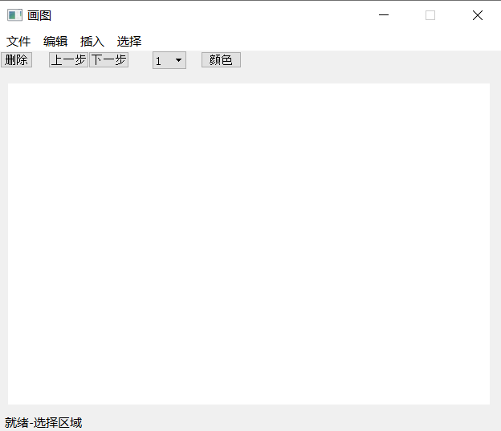
图3-1 初始界面

画点
点击插入-画点，即可在绘图板上画点，如图3-2所示。
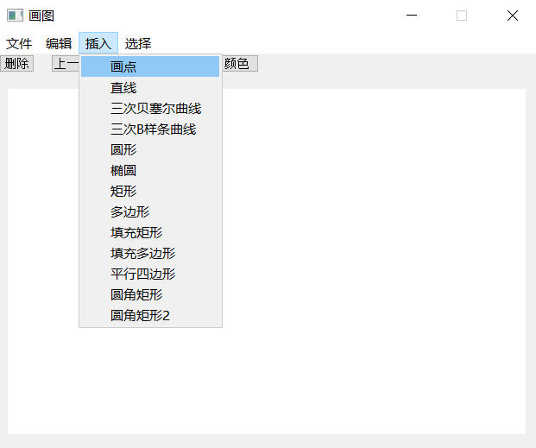
图3-2 选择画点
单击鼠标左键即可画一个点，画点时如果按住鼠标左键不放缓慢拖动，可以形成任意曲线效果。画点结果如图3-3所示。
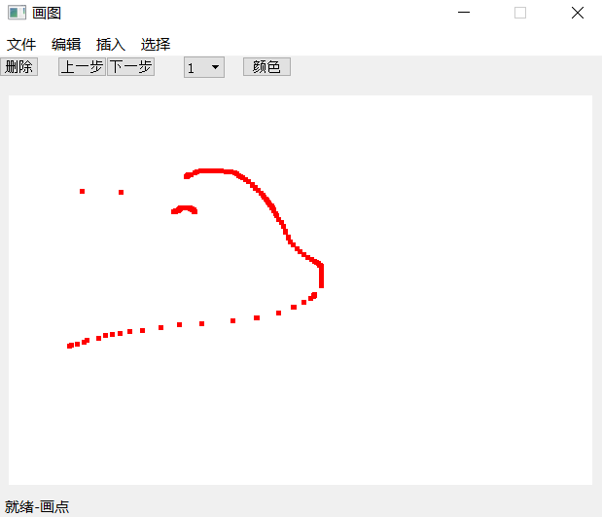
图3-3 画点结果

直线
点击插入-直线，即可在绘图板上画直线，如图3-4所示。
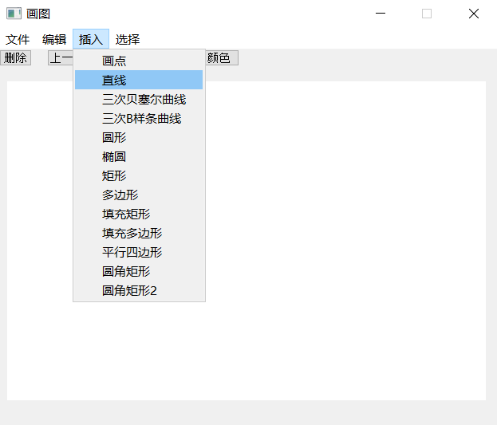
图3-4 选择直线
左键第一次按下即为开始点，第二次按下即为结束点，如果第二次不松开并拖动可以修改结束点的位置为当前鼠标位置。松开后，依然可以通过按下右键并拖动鼠标修改结束点的位置，如图3-5所示。
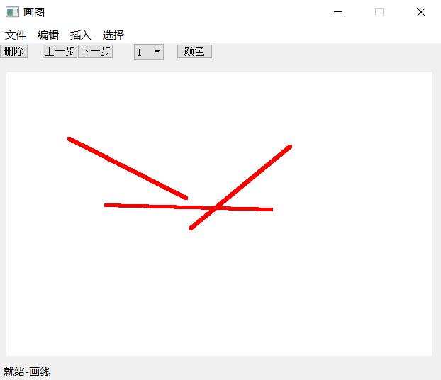
图3-5 画直线结果

贝塞尔曲线
点击插入-三次贝塞尔曲线，即可在绘图板上画曲线，如图3-6所示。
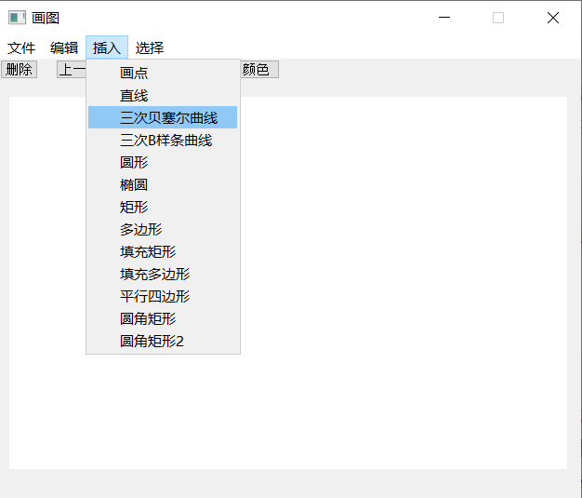
图3-6 选择贝塞尔曲线
单击四次即为选择了四个点，选择了四个点后自动画曲线。如果第四次不松开并拖动可以修改最后一个点的位置为当前鼠标位置。松开后，依然可以通过按下右键并拖动鼠标修改最后一个点的位置，如图3-7所示。
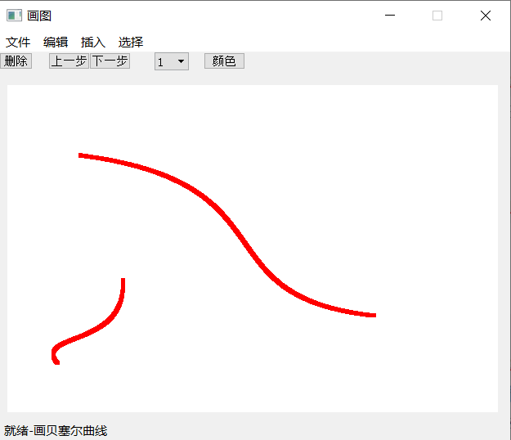
图3-7 画贝塞尔曲线结果

B样条曲线
点击插入-三次B样条曲线，即可在绘图板上画曲线，如图3-8所示。
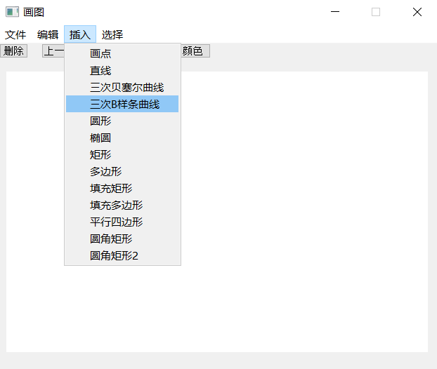
图3-8 选择B样条曲线
单击四次即为选择了四个点，选择了四个点后自动画曲线。如果第四次不松开并拖动可以修改最后一个点的位置为当前鼠标位置。松开后，依然可以通过按下右键并拖动鼠标修改最后一个点的位置，如图3-9所示。
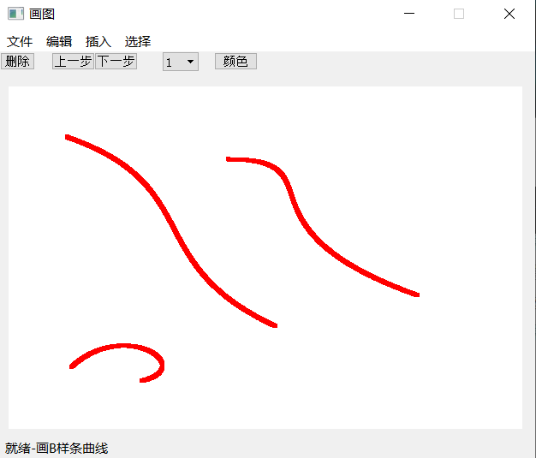
图3-9 画B样条曲线

圆
点击插入-圆形，即可在绘图板上画圆，如图3-10所示。
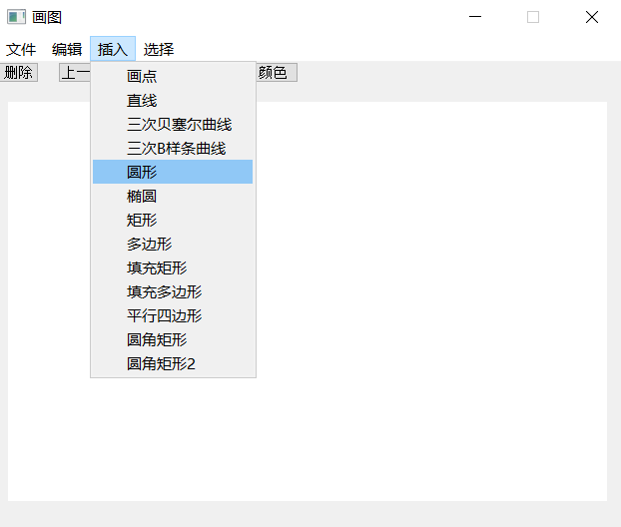
图3-10 选择圆形
左键第一次按下即为圆心，第二次按下即为圆周上的点，如果第二次不松开并拖动可以修改圆周上的点的位置为当前鼠标位置。松开后，依然可以通过按下右键并拖动鼠标修改圆周上的点的位置，如图3-11所示。
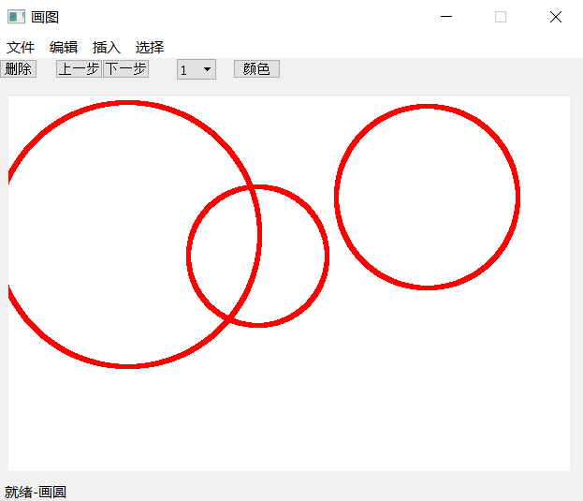
图3-11 画圆结果

椭圆
点击插入-圆形，即可在绘图板上画圆，如图3-12所示。
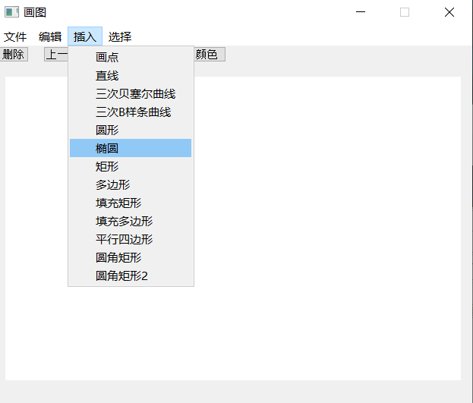
图3-12 选择椭圆
左键第一次按下即为椭圆心，第二次按下即为长轴的一个端点，第三次按下即为短轴的一个端点，如果第三次不松开并拖动可以修改短轴上的点的位置为当前鼠标位置。松开后，依然可以通过按下右键并拖动鼠标修改短轴上的点的位置，如图3-13所示。
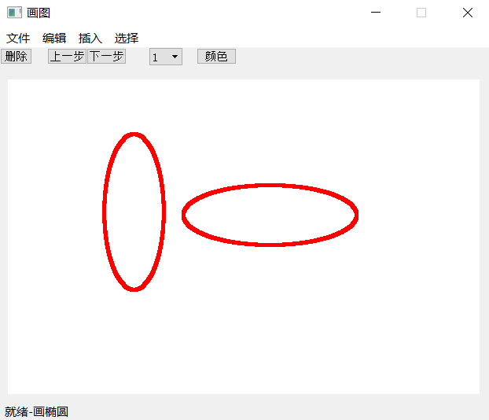
图3-13 画椭圆结果

矩形
点击插入-矩形，即可在绘图板上画矩形，如图3-14所示。
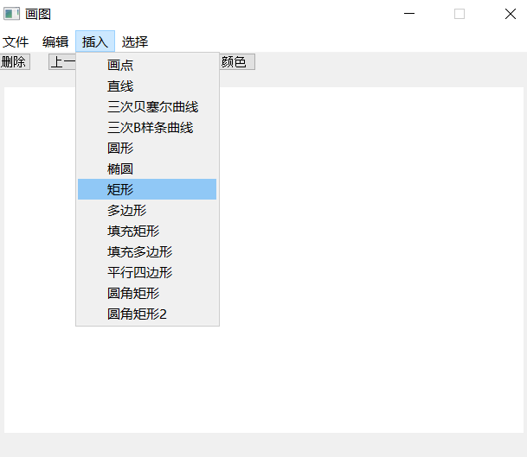
图3-14 选择矩形
左键第一次按下即为对角线起点，第二次按下即为终点。如果第二次不松开并拖动可以修改终点的位置为当前鼠标位置。松开后，依然可以通过按下右键并拖动鼠标修改终点的位置，如图3-15所示。
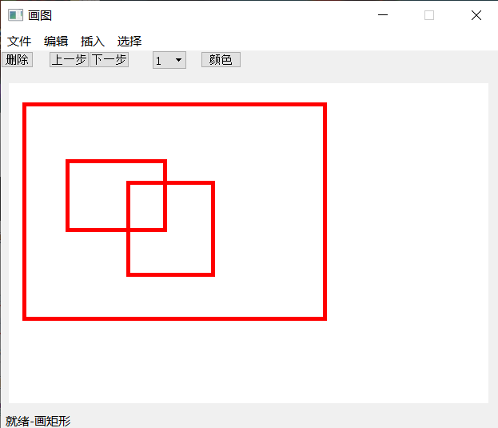
图3-15 画矩形结果

多边形
点击插入-多边形，即可在绘图板上画多边形，如图3-16所示。
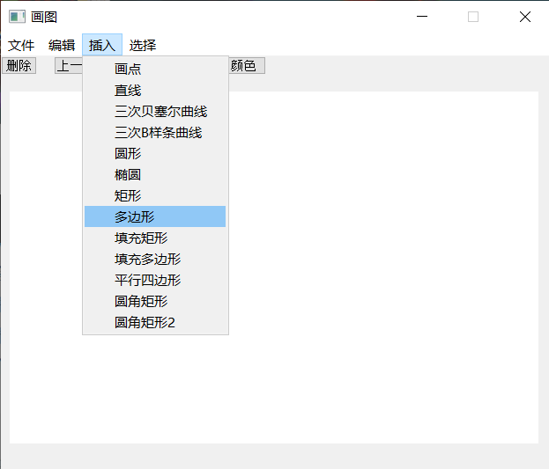
图3-16 选择多边形
单击即为选定一个顶点，直到按下右键为止并至少有三个顶点将开始画多边形。若按住右键不松，则可以修改最后一个顶点的位置为当前鼠标位置，并重新绘制，如图3-17所示。
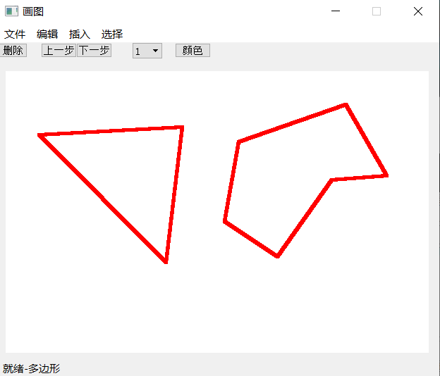
图3-17 画多边形结果

填充矩形
点击插入-填充矩形，即可在绘图板上画填充矩形，如图3-18所示。
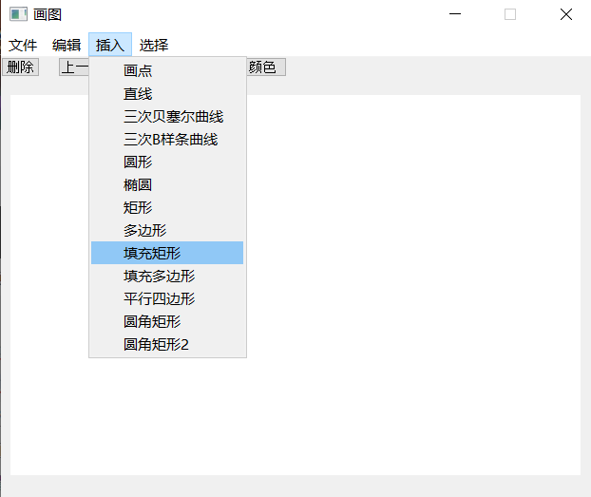
图3-18 选择填充矩形
左键第一次按下即为对角线起点，第二次按下即为终点。如果第二次不松开并拖动可以修改终点的位置为当前鼠标位置。松开后，依然可以通过按下右键并拖动鼠标修改终点的位置，如图3-19所示。
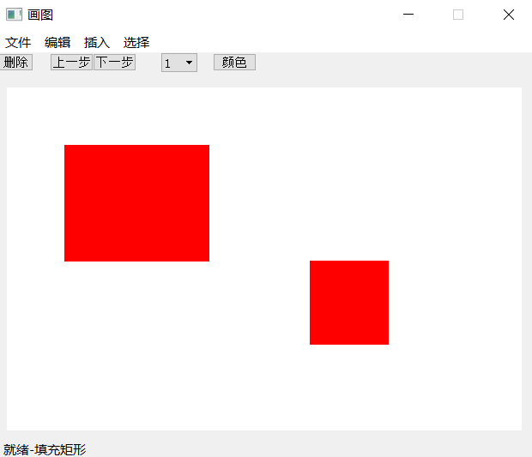
图3-19 画填充矩形结果

填充多边形
点击插入-填充多边形，即可在绘图板上画填充多边形，如图3-20所示。
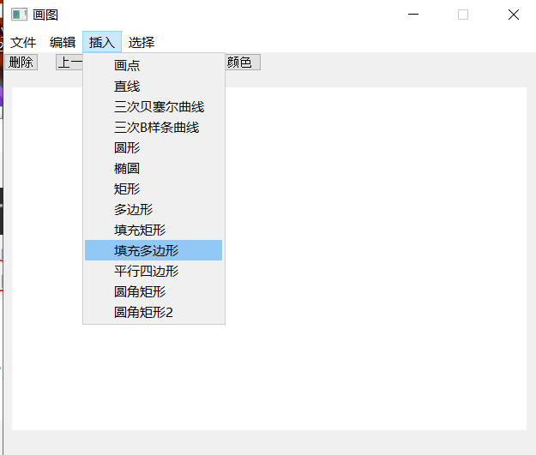
图3-20 选择填充多边形
单击即为选定一个顶点，直到按下右键为止并至少有三个顶点将开始画多边形。若按住右键不松，则可以修改最后一个顶点的位置为当前鼠标位置，并重新绘制，如图3-21所示。
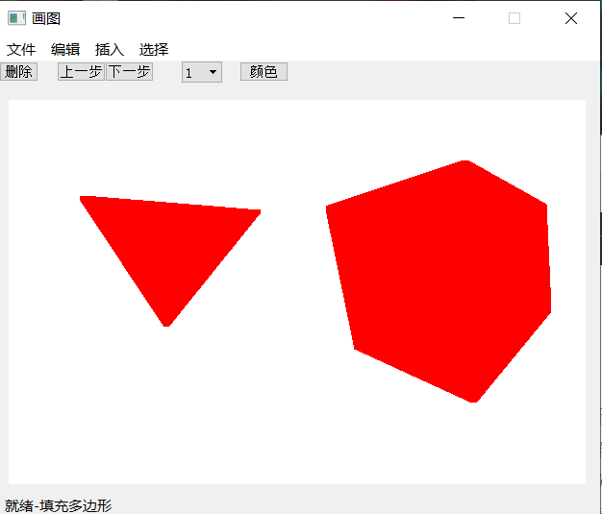
图3-21 画填充多边形结果

平行四边形
点击插入-平行四边形，即可在绘图板上画平行四边形，如图3-22所示。
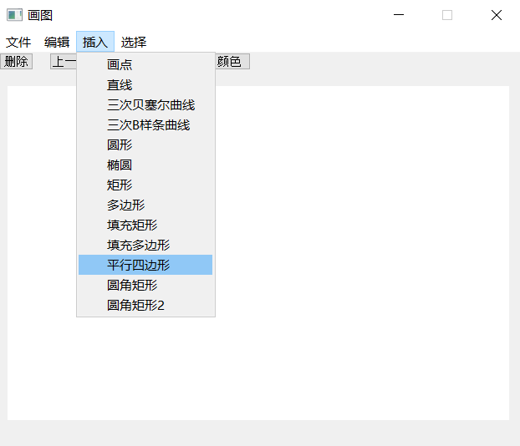
图3-22 选择平行四边形
左键第一次按下即为对角线起点，第二次按下即为终点。如果第二次不松开并拖动可以修改终点的位置为当前鼠标位置。松开后，依然可以通过按下右键并拖动鼠标修改终点的位置，如图3-23所示。
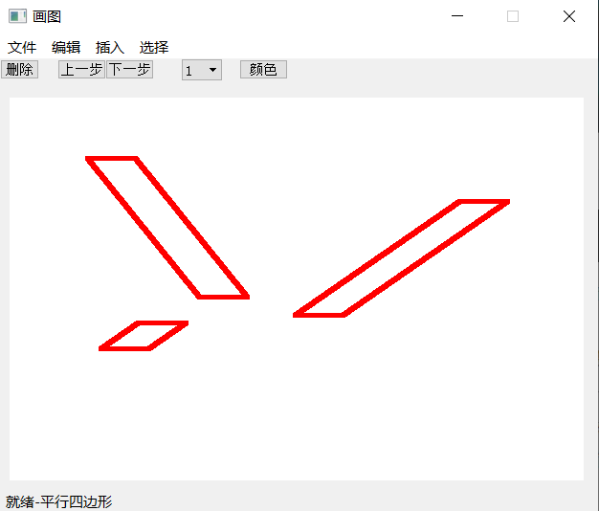
图3-23 画平行四边形结果

圆角矩形1
点击插入-圆角矩形，即可在绘图板上画圆角矩形，如图3-24所示。
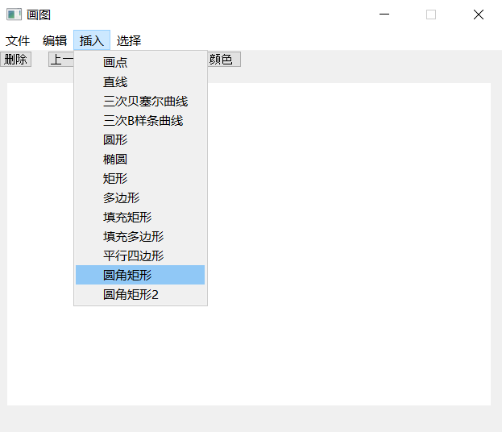
图3-24 选择圆角矩形
左键第一次按下即为对角线起点，第二次按下即为终点。如果第二次不松开并拖动可以修改终点的位置为当前鼠标位置。松开后，依然可以通过按下右键并拖动鼠标修改终点的位置，如图3-25所示。
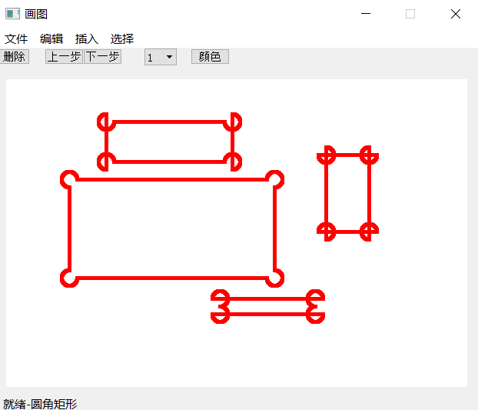
图3-25 画圆角矩形1结果

圆角矩形2
点击插入-圆角矩形2，即可在绘图板上画圆角矩形2，如图3-26所示。
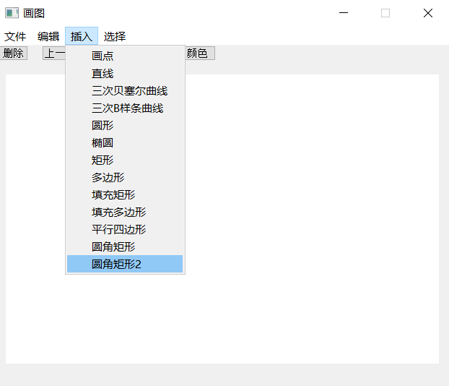
图3-26选择圆角矩形2
左键第一次按下即为对角线起点，第二次按下即为终点。如果第二次不松开并拖动可以修改终点的位置为当前鼠标位置。松开后，依然可以通过按下右键并拖动鼠标修改终点的位置，如图3-27所示。
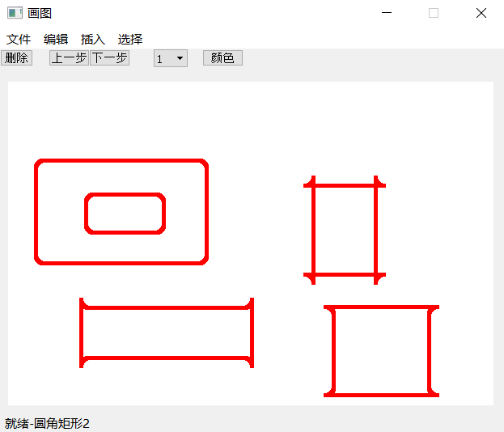
图3-27 画圆角矩形2结果

矩形区域裁剪
点击选择-矩形区域，如图3-28所示。
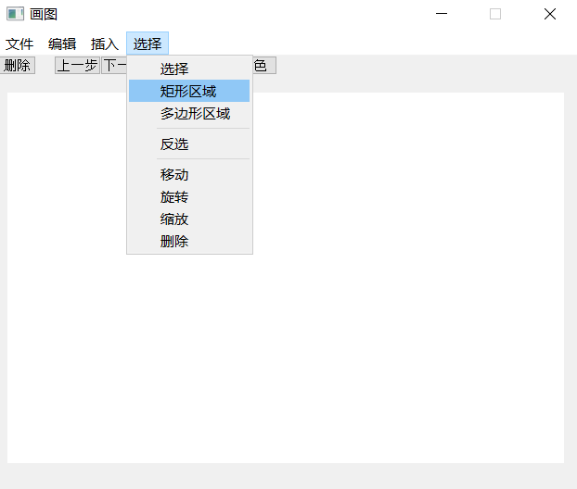
图3-28 选择矩形区域
鼠标左键单击选择矩形对角线的两个点来选择矩形区域，从画板中选择矩形区域，被选中区域会变成黑色，如图3-29所示。
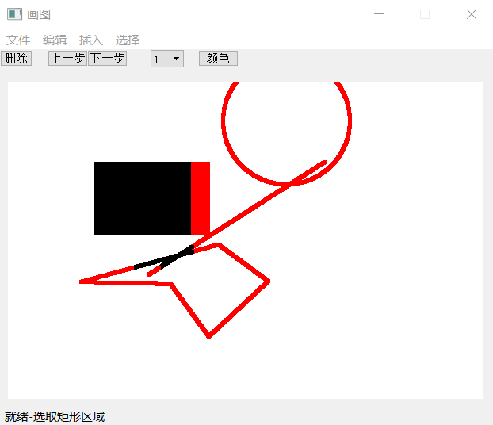
图3-29 选中矩形区域
再点击删除按钮，可以删除在矩形区域内的图元，如图3-30所示。
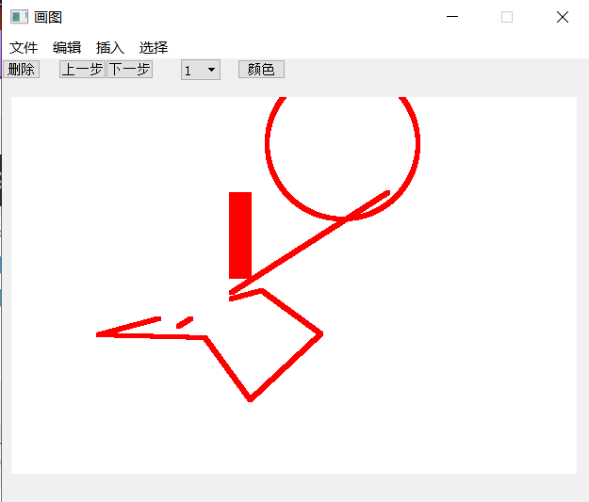
图3-30 矩形裁剪结果

多边形区域裁剪
点击选择-矩形区域，如图3-31所示。
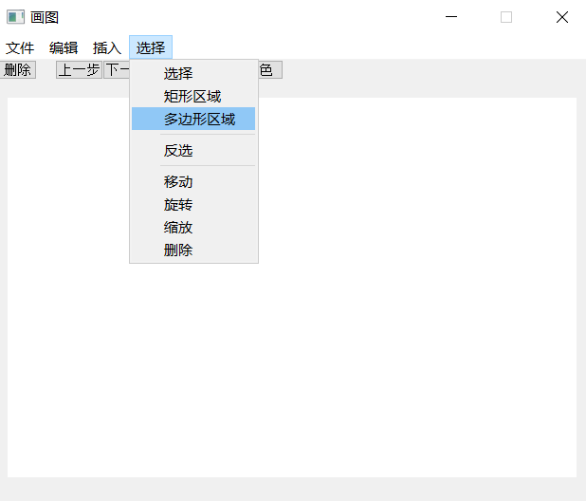
图3-31 选择多边形区域
然后鼠标左键单击选择多边形的顶点（最后一个点右键单击选择）来选择多边形区域，从画板中选择一块不规则的多边形区域，被选择区域标记为黑色，如图3-32所示。
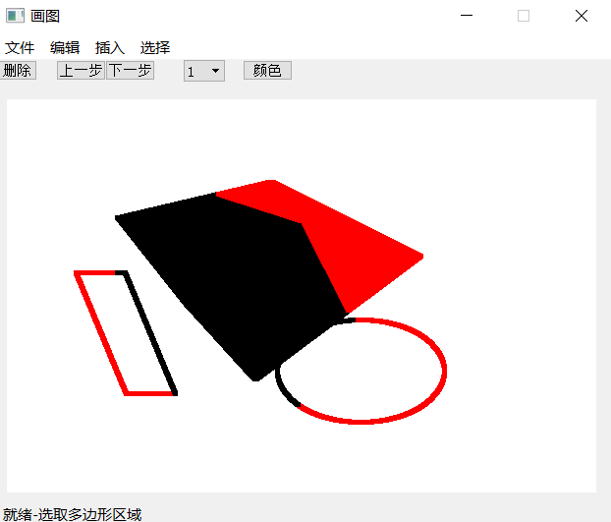
图3-32 选中多边形区域
再点击删除按钮，可以删除在多边形区域内的图元，如图3-33所示。
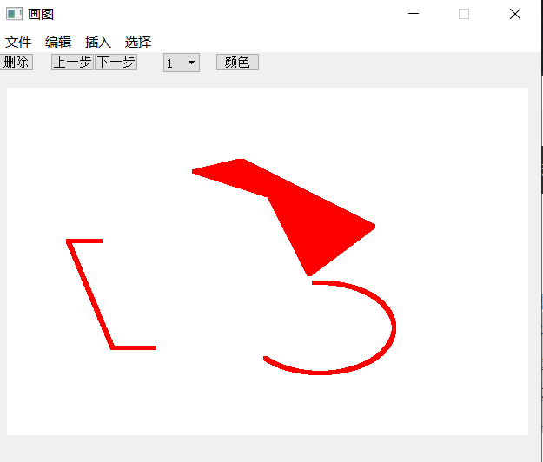
图3-33 多边形裁剪结果

移动
点击选择-选择，鼠标左键点击某一图元，如图3-34所示。
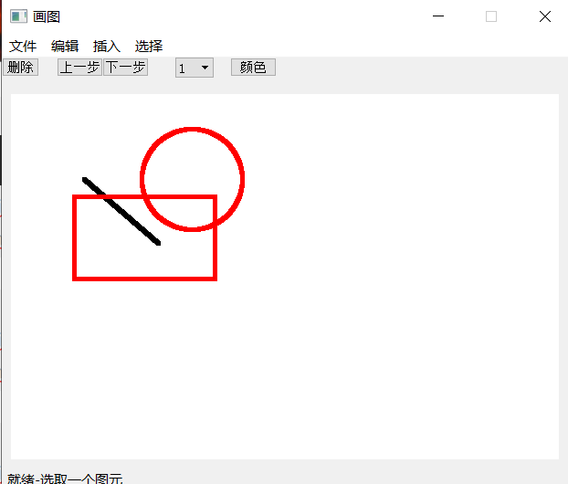
图3-34 选择图元
点击选择-移动，鼠标左键拖动已选择图元，可进行移动操作，如图3-35所示。
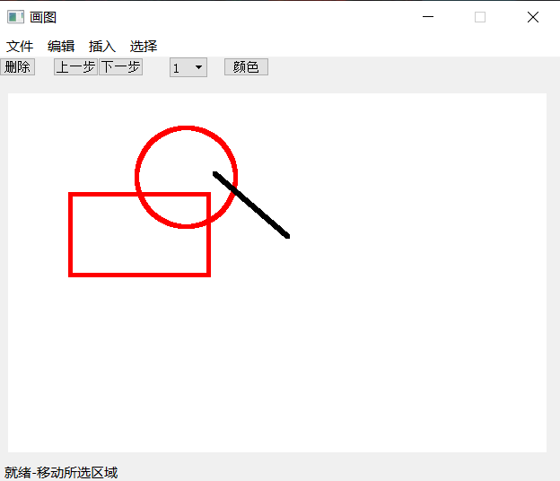
图3-35 移动选择图元
此外，还可通过选择矩形或多边形区域选择，移动一个图元的某部分，如图3-36所示。
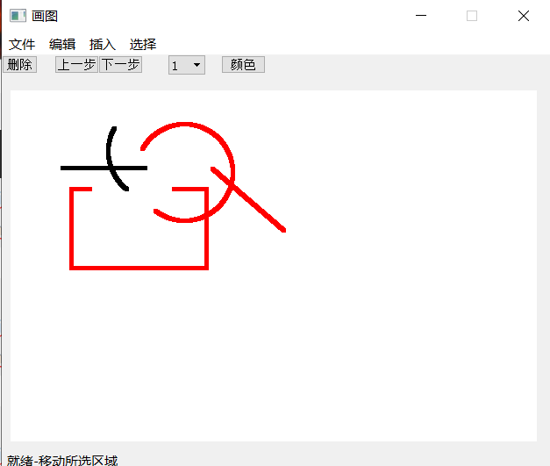
图3-36 移动选择的矩形区域

旋转
选中图元方式可直接选中图元或者使用区域选择，与上述过程一致，此处不再赘述，下同。
使用多边形区域选择图元，如图3-37所示。
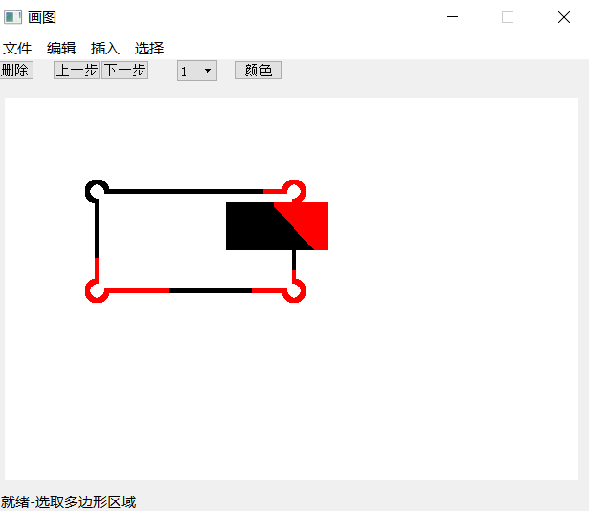
图3-37 多边形区域选择图元
点击选择-旋转，会弹出一个对话框，输入旋转角度（-180度~180度）后，点击OK或者按下回车键，即可将之前被选择的区域按照输入的角度进行旋转，如图3-38所示。
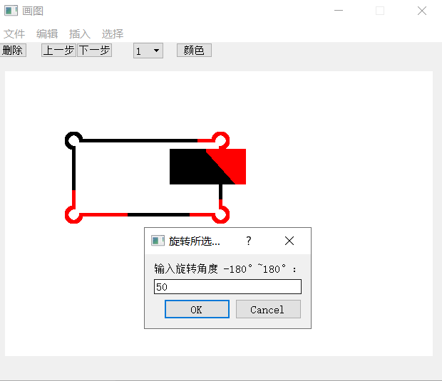
图3-38 输入旋转角度
旋转结果如图3-39所示。
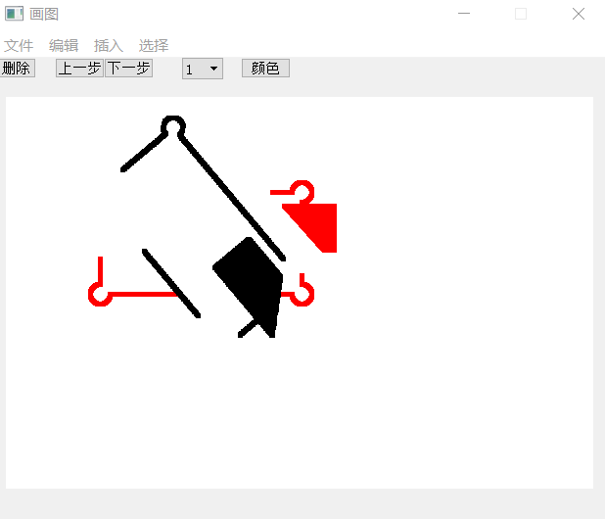
图3-39 旋转结果
如果输入非法的旋转角度，如图3-40所示。
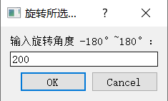
图3-40 输入非法的旋转角度
会弹出对话框提示输入非法，如图3-41所示。
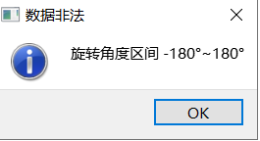
图3-41 提示数据非法

缩放
使用多边形区域选择图元，如图3-42所示。
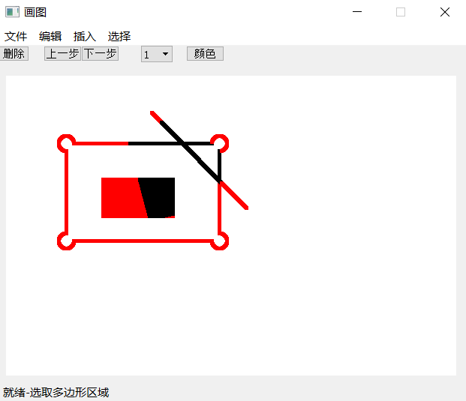
图3-42多边形区域选择图元
点击选择-缩放，会弹出一个对话框，会弹出一个对话框，输入缩放比例后，点击OK或者按下回车键，即可将之前被选择的区域按照输入的比例（0-1000%）进行缩放，如图3-43所示。
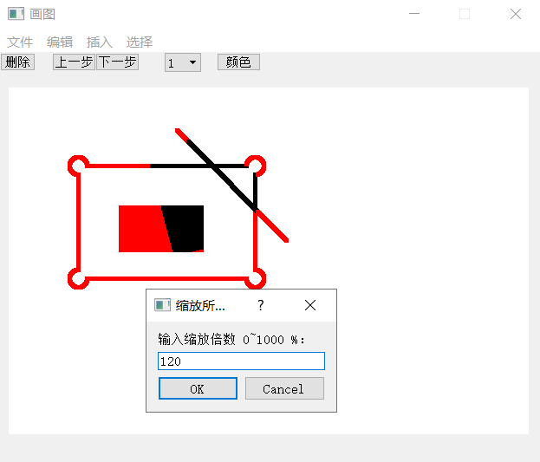
图3-43 输入缩放比例
缩放结果如图3-44所示。
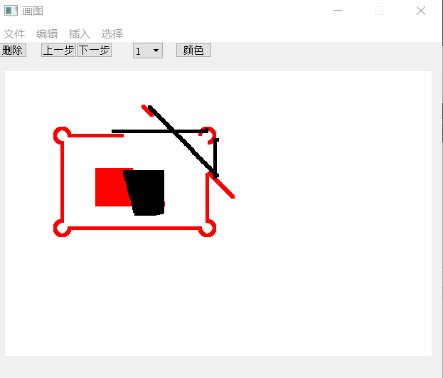
图3-44 缩放结果
如果输入非法的缩放倍数，如图3-45所示。
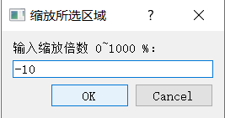
图3-45 输入非法的缩放倍数
会弹出对话框提示输入非法，如图3-46所示。
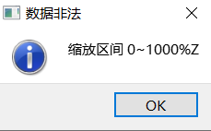
图3-46 提示数据非法

上一步、下一步
先用矩形区域选中图元，进行任意能改变图元的操作，此处以移动为例，移动后，按下上一步可以恢复原来位置，此时再按下下一步又可以显示移动后效果。
移动前选择图元，如图3-47所示。
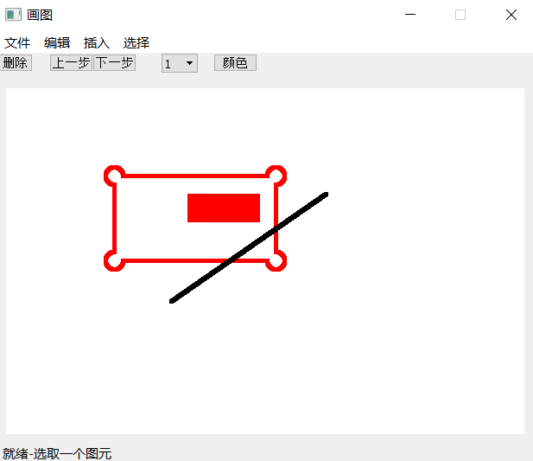
图3-47 矩形区域选中图元
移动后，如图3-48所示。
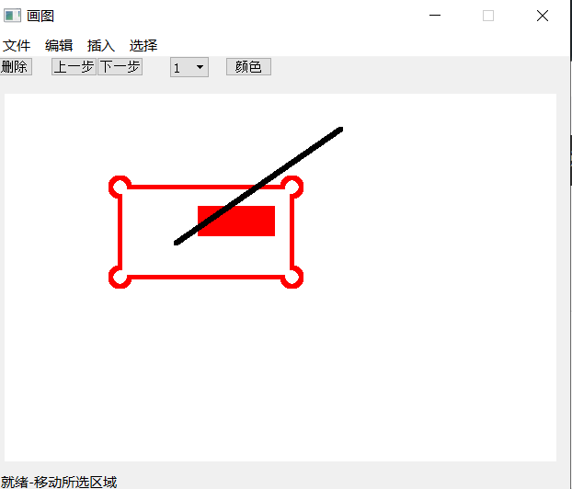
图3-48 裁剪结果
按下上一步，恢复原来位置，如图3-49所示。
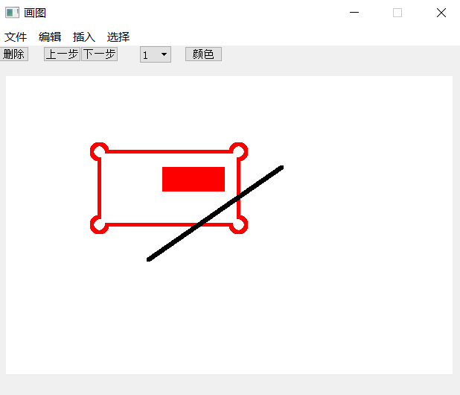
图3-49 恢复移动前位置
按下下一步又可以显示移动后效果，如图3-50所示。
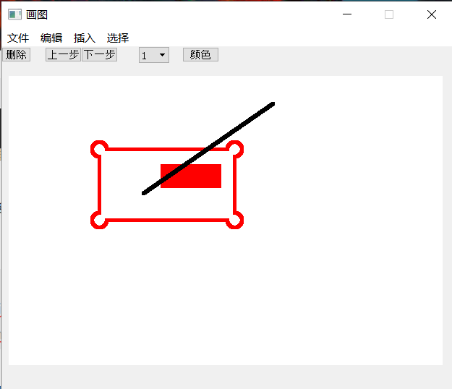
图3-50 恢复移动后位置

颜色
鼠标左键点击颜色，弹出调色板，选择颜色，如图3-51所示。
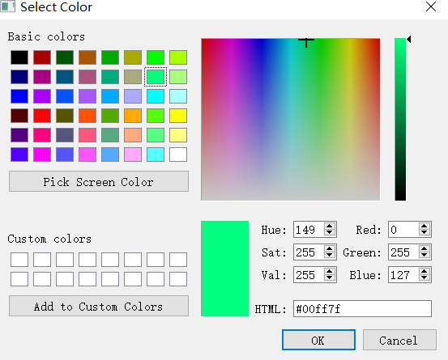
图3-51 选择颜色
即可画出不同颜色图元，如图3-52所示。
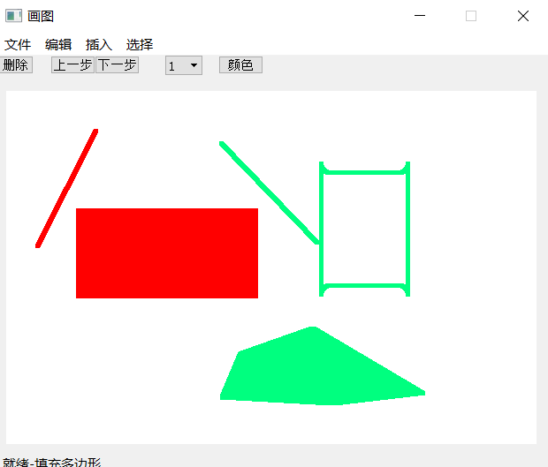
图3-52 绘制不同颜色的图元

线宽
鼠标左键点击线宽的下拉菜单，选择线宽（1-20），即可改变画笔线宽，如图3-53所示。
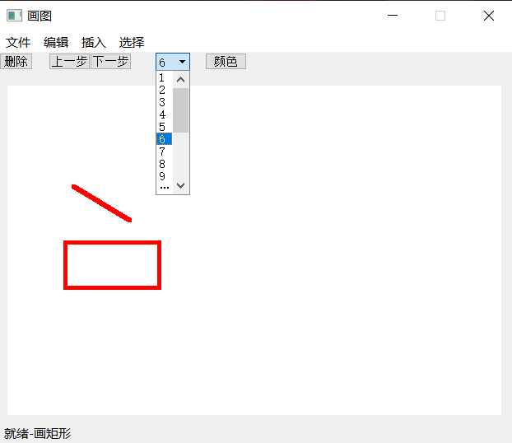
图3-53 选择线宽
不同线宽画出的图元如图3-54所示。
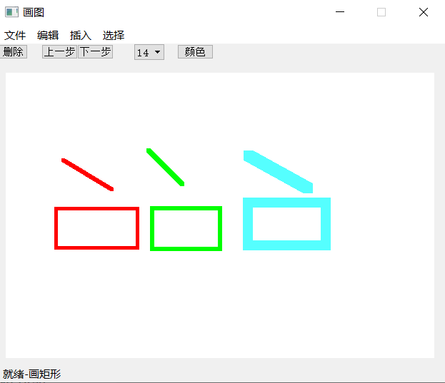
图3-54 不同线宽的图元

文件
选中文件-新建，会弹出对话框提示是否保存画布内容，选择保存则进行保存操作，选择不保存则可以创建一个空白画板。如图3-55所示。
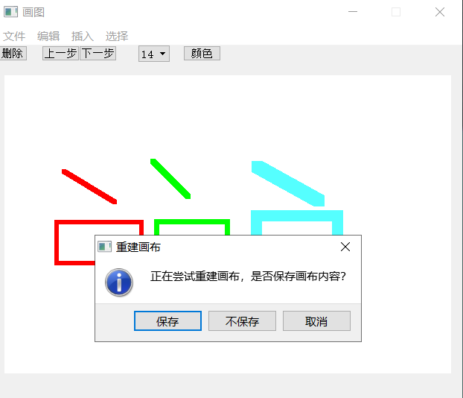
图3-55 新建画布过程
选中文件-保存，会弹出对话框，输入文件名，选择保存路径，点击保存，画板上内容以bmp格式保存下来，如图3-56所示。
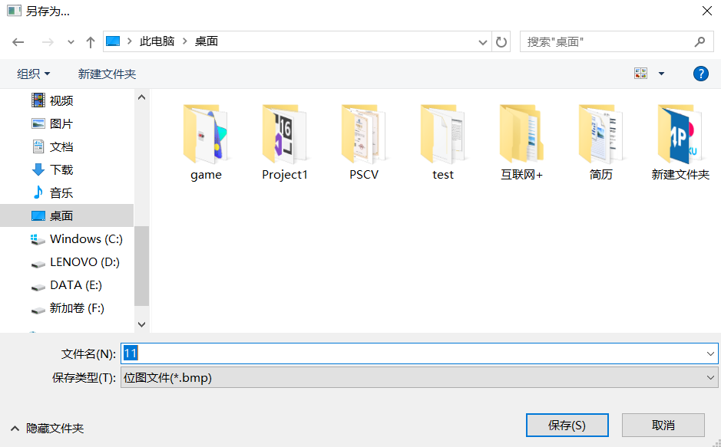
图3-56 保存bmp过程
打开名为11.bmp文件，可以看出，是刚刚保存下来的图画，如图3-57所示。
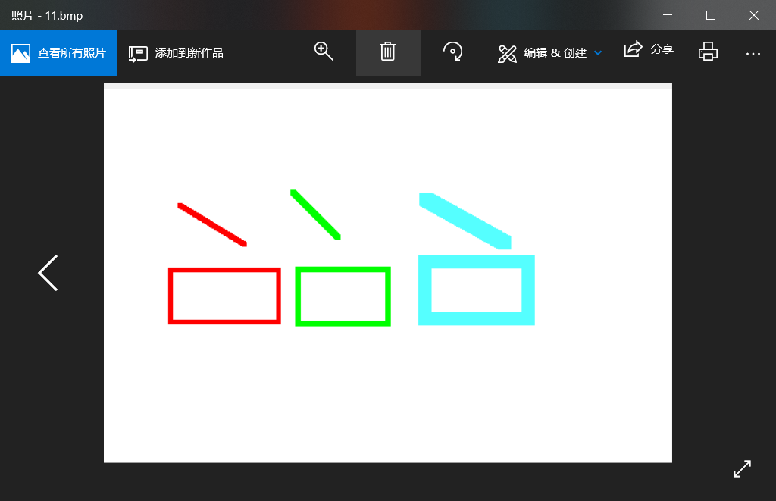
图3-57 显示保存的图画
选中文件-打开，会弹出对话框，选择bmp文件，点击打开，bmp文件内容则显示到画布上，如图3-58所示。
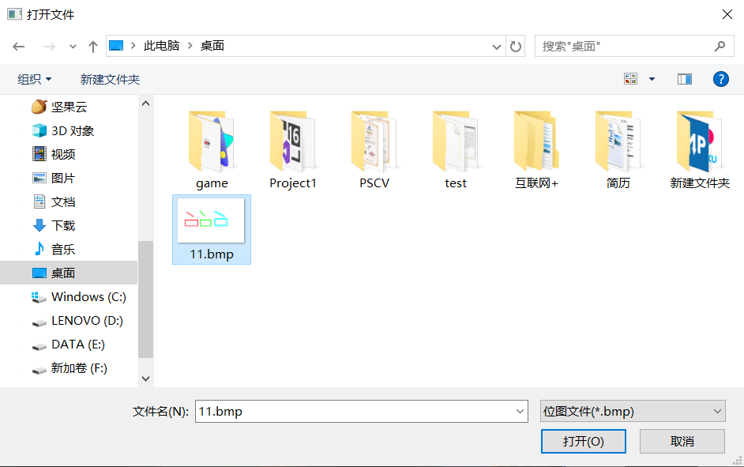
图3-58 选中bmp文件
在画布中可以看到，bmp文件已显示到画布上，如图3-59所示。
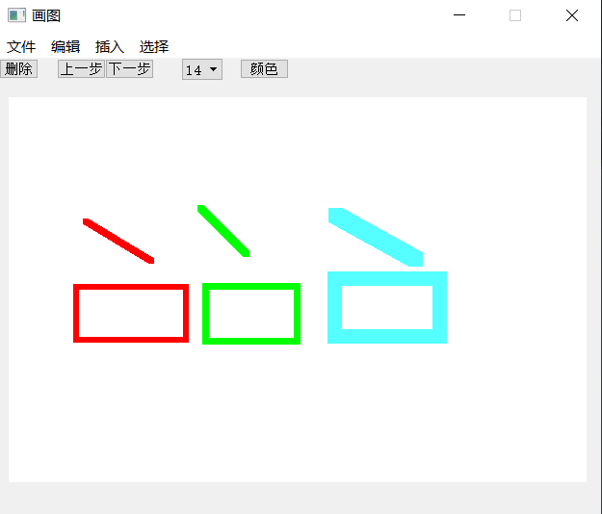
图3-59 bmp文件显示到画布上

橡皮擦
擦除图像方法有两种，第一种方法是选择图元，点击删除按钮删除图元，方法与上述选择图元裁剪方式相同，此处不再赘述。
第二种方法是点击橡皮擦按钮，即获取了一个白色画笔，左键按下并拖动，即可擦除图形，此外橡皮擦和画笔有一样的性质，可以改变橡皮擦大小，实现不同宽度的擦除痕迹。
擦除前效果，如图3-60所示。
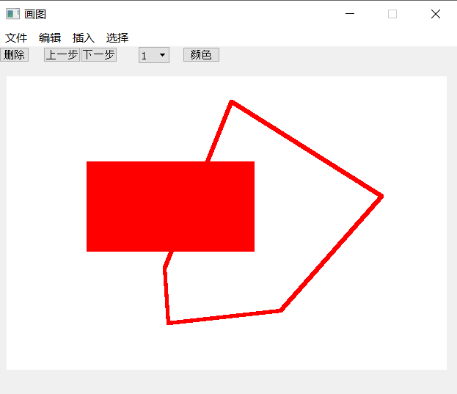
图3-60 擦除前效果
使用不同大小的橡皮擦实现的擦除效果，如图3-61所示。
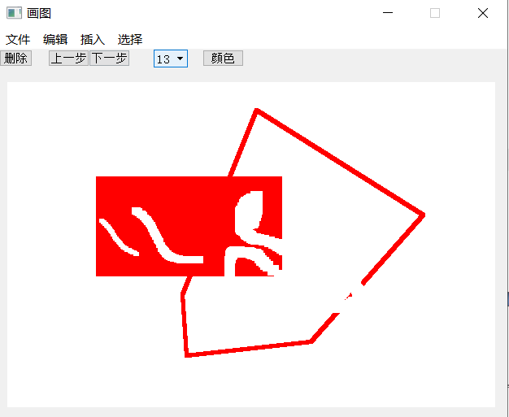
图3-61 不同大小的橡皮擦擦除效果

4设计结论和心得

设计结论
通过课程设计得到如下结论：
（1）Qt中内置的OpenGL Widget画布使用非常便捷，由OpenGL内核实现双缓冲机制，不需自己实现。双缓冲机制可以避免频闪问题，而且能提高运行速率，对于像游戏这样的动画非常有帮助。
（2）画图板要保留之前画的图，要使用橡皮筋技术，即将所有图元重新绘制一次，做法是将需要绘制的图元的顶点加入到绘画顶点数组，每帧都重绘一次。
（3）paintGL()、resizeGL ()、initializeGL()这三个函数是OpenGL的回调函数，不需要自己调用，在paintGL()中即可实现重绘。此外如果不在paintGL()函数中也想要更新顶点数组或者鼠标事件响应等，可以调用update()，不断刷新缓存。
（4）调色板、文件操作等可以直接调用系统函数。

心得体会
有如下几点心得体会：
（1）一开始实现圆角矩形的时候，圆角的圆心设置在了分别和用户点击两个端点的左侧或右侧，即圆心的纵坐标与两个端点一致，这样导致画出来的圆是向外凸的，不是常规的圆角矩形。后来将修改了圆心坐标，将圆心置于矩形框内部，这样画出来的圆角矩形比较正常。
（2）实现曲线的时候使用的是四个控制点，并不能画出任意控制点的曲线，此处可改进。
（3）由于存在实时画点、撤销恢复，所以设置了多个顶点数组，在实现不同功能的时候需要重绘不同的顶点，并根据需要更新这些顶点数组。
（4）本系统所有图元绘制都是以画点为基础，即所有图元绘制都调用了画点函数，而OpenGL中并不能修改点的形状，实际上点也没有别的形状，直接使用glBegin(GL_POINTS),无法修改线型。如果要添加修改线型功能，需要整个框架修改成以线为基础画图元，此处没有必要为了一个功能而修改整个系统，同时也是精力有限，暂不实现。

